Основное направление программы:

Овладение детьми навыками работы на компьютере.

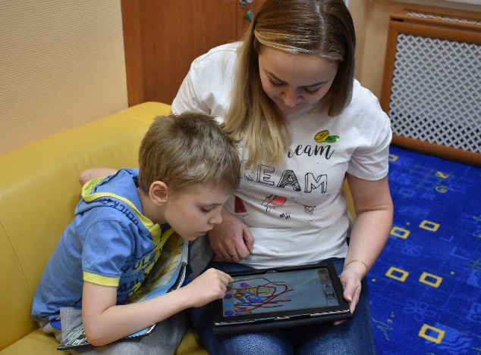

Основная задача, решению которой способствует программа: Повышение компьютерной грамотности детей в соответствии с требованиями, предъявляемыми современным уровнем развития информационных компьютерных технологий.

Целевая группа:

Дети – инвалиды в возрасте от 3 до 18 лет.

Методы, формы работы:

При организации занятий приоритетной формой работы с воспитанниками, является индивидуальная.
Обязательно проводятся упражнения по профилактике и коррекции зрительных нарушений, психогимнастика, физминутки.
В обучении параллельно применяются общие и специфические методы, связанные с применением средств ИКТ:
- словесные методы обучения (рассказ, объяснение, беседа);
- наглядные методы (наблюдение, иллюстрация, демонстрация наглядных пособий, презентаций);
- практические методы (устные и письменные упражнения, практические компьютерные работы);
- игровые методы (коррекционно-развивающие игры).

Срок реализации:

Бессрочно, курс обучения повторяется.

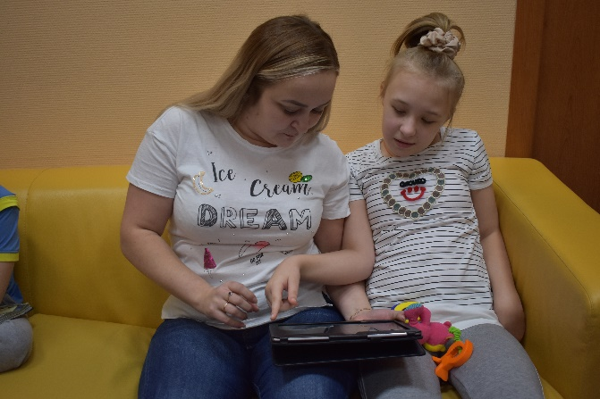
Программа состоит из следующих тем:

- Основы вычислительной техники;
- Операционная система. Основные понятия и объекты MS «Windows»;
- Знакомство с графическим редактором Paint:
- Технология обработки текстовой информации;
- Работа с графикой в программе «Microsoft Word»;
- Создание таблиц в текстовом редакторе «Microsoft Word»;
- Работа со съёмными носителями информации;
- Знакомство с основными этапами работы со сканером;
- Алгоритм.

Предполагаемая результативность программы в аспекте влияния на изменение положения целевой группы:

- Повышение уровня развития высших психических функций (памяти, внимания, мышления, зрительного восприятия, воображения);

- Расширение познавательных возможностей и интересов;

- Повышение уверенности в себе;

- Использование новых форм общения, владение простейшими знаниями о компьютере, работа с информацией (набор, редактирование текста, составление таблиц, составление схем, рисование).

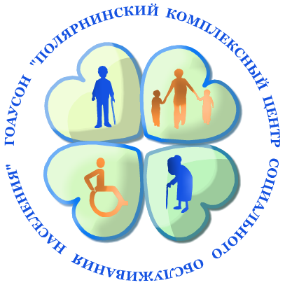

Наши контакты:
Директор:
Неплюева Виктория Валентиновна
8 (81530) 6-05-04
Заместитель директора:
Прилукова Елена Витальевна
8(81530)6-12-50
Зав. отделением:
Прилуцкая Елена Владимировна
8 (81530) 6-01-37
Специалисты по социальной работе:
Богданова Наталья Валерьевна
Данильченко Гульнара Фазыловна
Ушакова Юлия Сергеевна
8 (81530) 6-43-87
Психолог:
Сычева Наталья Николаевна
Наш адрес:
184682 Мурманская область,
г. Снежногорск, ул. Мира 5/4
Сайт: plkcson.ru
Группы ВК: vk.com/plkcson, vk.com/club106850303
Электронная почта: plkcon@rambler.ru

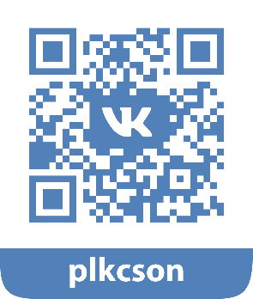

Государственное областное автономное учреждение социального обслуживания населения
«Полярнинский комплексный центр социального обслуживания населения»

Отделение социальной реабилитации несовершеннолетних
Группа дневного пребывания
детей-инвалидов

«КОМПЬЮТЕРНАЯ АЗБУКА»

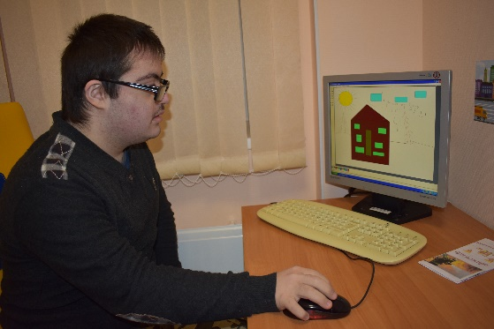

ЗАТО
Александровск

